高捷物流
数字平台一期
结算-基本信息设计
编写人员 | 俞传艳
编写日期 | 2020/11/23
更新日期 | 2020/12/22
文档编号 | 01
版本号 | 1.6

目录
DOC_LINK 第一章 前言 4
DOC_LINK 1.1 编写目的 4
DOC_LINK 1.2 参考文档 4
DOC_LINK 1.3 版本信息 4
DOC_LINK 1.4 阅读对象 4
DOC_LINK 第二章 产品概述 5
DOC_LINK 2.1 产品简述 5
DOC_LINK 2.1.1 产品整体描述 5
DOC_LINK 2.1.2 产品功能菜单 5
DOC_LINK 2.2 专用名词解释 6
DOC_LINK 2.3 产品用户角色描述 6
DOC_LINK 2.4 基本业务流程 7
DOC_LINK 2.4.1 应收结算流程 7
DOC_LINK 2.4.2 应付结算流程 10
DOC_LINK 第三章 结算功能需求-基本信息维护 12
DOC_LINK 3.1 即期汇率维护页面 12
DOC_LINK 3.1.1 即期汇率列表原型页面 12
DOC_LINK 3.1.2 即期汇率新增原型页面 14
DOC_LINK 3.1.3 即期汇率编辑操作原型页面 16
DOC_LINK 3.1.4 即期汇率删除操作原型页面 17
DOC_LINK 3.1.5 用例说明 17
DOC_LINK 3.2 成本项目维护界面 19
DOC_LINK 3.2.1 成本项目列表原型页面 19
DOC_LINK 3.2.2 成本项目新增原型页面 21
DOC_LINK 3.2.3 成本项目编辑原型页面 22
DOC_LINK 3.2.4 成本项目启用原型界面 23
DOC_LINK 3.2.5 成本项目停用原型界面 23
DOC_LINK 3.2.6 用例说明 24
DOC_LINK 3.3 部门成本项目维护界面 25
DOC_LINK 3.3.1 部门成本项目维护列表原型页面 25
DOC_LINK 3.3.2 部门成本项目新增原型页面 27
DOC_LINK 3.3.3 部门成本项目批量新增原型页面 29
DOC_LINK 3.3.4 部门成本项目删除原型页面 30
DOC_LINK 3.3.5 用例说明 31
DOC_LINK 3.4 客户开票单位维护 32
DOC_LINK 3.4.1 客户开票单位列表原型页面 32
DOC_LINK 3.4.2 客户开票单位新增原型页面 33
DOC_LINK 3.4.3 客户开票单位删除原型界面 36
DOC_LINK 3.4.4 客户开票单位明细维护原型界面 36
DOC_LINK 3.4.4.1 客户开票单位明细维护列表原型 36
DOC_LINK 3.4.4.2 客户开票单位明细维护新增原型 39
DOC_LINK 3.4.4.3 客户开票单位明细维护调整原型 40
DOC_LINK 3.4.4.4 客户开票单位明细维护删除原型 41
DOC_LINK 3.4.5 用例说明 42
DOC_LINK 3.5 银行账户管理页面 44
DOC_LINK 3.5.1 银行账户列表原型页面 44
DOC_LINK 3.5.2 银行账户新增原型页面 46
DOC_LINK 3.5.3 银行账号编辑操作原型页面 47
DOC_LINK 3.5.4 银行账户启用原型界面 49
DOC_LINK 3.5.5 银行账户停用原型界面 49
DOC_LINK 3.5.6 用例说明 50

第一章 前言

1.1 编写目的
本产品需求说明书的目的主要是清晰、有层次的定义财务页面原型中各个模块的内容来源和相关逻辑，产品主要解决客户哪些业务需求和问题，并让产品设计和开发人员基于此文档所描述的功能进行更细致的设计和开发工作，同时也能让企业用户直观了解产品的主要功能。

1.2 参考文档
该文档中参考了以下参考文档：
文档名称 | 版本 | 用途
GJ_DDP_财务_01应收结算 | V1.0 | 财务应收结算流程
GJ_DDP_财务_02应付结算 | V1.0 | 财务应付结算流程
GJ_结算管理流程 | V1.0 | 财务应收、应付结算流程明细说明

1.3 版本信息
文档版本 | 修订原因 | 修订日期 | 修订人
V1.0 | 初稿 | 2020/11/23 | 俞传艳
V1.1 | - 添加批量维护业务类型和成本项关系  - 修改即期汇率维护，添加出目标币种 | 2020/11/30 | 俞传艳
V1.2 | - 统一话术 | 2020/12/03 | 孔健聪
V1.3 | 1、修改客户开票单位，将停用按钮修改为“删除”，并同步调整启用按钮。 | 2020/12/04 | 俞传艳
V1.4 | 修改“业务类型与成本项”关联关系维护为“部门成本项目维护” | 2002/12/07 | 俞传艳
V1.5 | 添加银行基本户字段 | 2020/12/16 | 俞传艳
V1.6 | 修改成本项目 | 2020/12/22 | 俞传艳

1.4 阅读对象
对象 | 对象描述
业务人员 | 提供需求人员，确认原型图的字段和实现效果。
业务架构师 | 将需求分解到对应的能力域中。
前端工程师 | 前端页面的需求实现人员。
后端工程师 | 后端数据的需求实现人员。
UI设计 | 前端页面的设计、交互实现人员。

第二章 产品概述

2.1 产品简述

2.1.1 产品整体描述
此文档主要描述结算中心的应用层财务结算的操作页面和字段展示。
财务中心作为业务中台之一，其在高捷的业务域包括：订单成本、结算对账、收付款申请、销项票管理、收付款核销。
财务结算模块内容为业务部门和财务部门共同使用。有：订单成本维护、调整单维护、结算成本审批、结算费用查询；应付对账单维护、应收对账单维护、对账单查询；付款申请维护、付款申请审批、收款申请维护、收款申请审批、收付款申请查询；销项发票申请、手工发票补录、开票申请查询；付款核销、付款核销打回、收款核销、收款核销打回、收付款核销查询。

2.1.2 产品功能菜单
内容 | 一级菜单 | 二级菜单 | 说明
财务结算 | 基本信息管理 | 即期汇率维护 | 维护业务的即期汇率，当月的汇率全部从该地方获取，包括：即期汇率列表、搜索条件和新增即期汇率
 |  | 成本项目维护 | 维护业务的成本项目，包括：成本项目列表、搜索条件和新增即期汇率
 |  | 开票单位维护 | 维护客户的开票信息，包括：客户开票单位列表、搜索条件、新增、调整、启用、停用。
 |  | 银行账号管理 | 维护高捷的银行账户，包括：银行账户列表、搜索条件、新增、调整、启用、停用。
 |  | 授信额度审批 | 审批提交的授信额度
 |  | 合作方档案审批 | 审批新增
 | 结算成本管理 | 订单成本
 |  | 调整单
 | 结算对账管理 | 应付对账单
 |  | 应收对账单
 | 收付款申请管理 | 付款申请
 |  | 付款发票补录
 |  | 收款申请
 | 销项发票管理 | 开票申请
 |  | 手工发票补录
 |  | 销项票
 | 实际收付款核销 | 付款核销
 |  | 收款核销

2.2 专用名词解释
专用名词 | 名词解释
对账单
调整单
付款申请批次
收款申请批次
长短款
查看
禁用
查询
导出

2.3 产品用户角色描述
用户角色 | 描述
客服 | 在系统上录入或调整结算费用，结算费用提交审批；  创建调整单，调整单提交审批；  创建应收应付对账单、应收应付对账单确认；  创建付款申请，付款申请提交审批；  补录付款发票。
客服主管 | 在系统上审批结算费用；  审批调整单；  审批付款申请。
财务会计 | 审批结算费用；  审批调整单；  审批调付款申请；  创建收款申请；  确认收款申请；  创建销项票申请；  手工补录销项票；  审核合作方新增档案；  审核客户授信额度。
财务出纳 | 创建、修改、提交付款核销；  创建、修改、提交收款核销。
信息部 | 打回付款核销记录；  打回收款核销记录。

2.4 基本业务流程

2.4.1 应收结算流程
（1）流程图

（2）流程说明
步骤 | 步骤描述 | 角色 | 流程描述 | 下一步骤 | 关键控制点
1 | 录入结算费用 | 业务员 | 业务服务完成或异常结束后，系统自动生成或业务员手工录入对应订单的应收费用 | 2 | 是
2 | 提交审批 | 业务员 | 应收应付费用都维护完成后，提交业务主管审批 | 3
3 | 审核结算费用 | 业务主管 | 业务主管审批结算费用(可整单审批，也可按行审批)。 | 4
4 | 审核是否通过 | 业务主管 | 费用审批通过则进行步骤5操作；费用审批拒绝则进行步骤7操作 | 5/7
5-1 | 单票账单打印 | 业务员 | 业务主管审批通过的结算费用，可打印出单票账单 | -
5-2 | 审核结算费用 | 财务 | 财务审批结算费用(可整单审批，也可按行审批) | 6
6 | 审核是否通过 | 财务 | 费用审批通过则进行步骤8操作；费用审批拒绝则进行步骤7操作 | 7/8
7 | 修改还是作废结算费用明细 | 业务员 | 业务员确认修改还是作废结算明细,作废则进行步骤9操作；修改则进行步骤10操作 | 9/10
8 | 自动生成结算明细 | 系统 | 财务对结算费用明细审批通过后，系统自动生成已最终确认的结算明细，并将结算明细同步金碟系统，应收结算明细生成应收单 | 11 | 是
9 | 作废该结算明细 | 业务员 | 业务员对审批拒绝的结算明细进行作废删除 | -
10 | 修改重新提交结算明细 | 业务员 | 业务员对结算明细修改，进行重新提交 | 2
11 | 生成对账单 | 业务员/财务 | 业务员或财务，按照订单号、客户、结算单位、毛件体、目的地、费用项目、订单创建人、订单创建日期、费用录入人、费用录入日期等条件，生成对账单（1个对账单中结算单位必须相同） | 12 | 是
12 | 客户确认对账单 | 业务员/财务 | 对账单给到客户确认 | 13
13 | 对账单/结算是否有误 | 业务员/财务 | 根据客户反馈情况或自身核查情况，确认对账单是否有异常，有异常则删除对账单，进行步骤14操作创建调整单进行调整则；无异常可收款则确认对账单，并进行步骤15操作 | 14/15
14 | 录入调整单 | 业务员/财务 | 根据客户反馈情况或自身核查情况确认有误，基于财务审核通过的结算明细录入调整单，并提交审批。 | 2 | 是
15 | 收款申请创建 | 财务 | 财务基于对账完成后的结算明细且收款水单发起收款申请，并提交财务确认 | 16 | 是
16 | 收款申请确认 | 财务 | 财务对收款申请进行确认 | 17
17 | 收款申请审批是否通过 | 财务 | 审批通过，则进行步骤18操作；审批拒绝则进行则返回步骤15 | 18
18-1 | 销项票登记 | 财务 | 进行销项票登记 | - | 是
18-2 | 出纳收款核销 | 财务 | 出纳线下收款，线上进行收款核销 | 19 | 是
19 | 释放客户额度 | 财务 | 出纳核销完收款后，释放客户的额度

2.4.2 应付结算流程
（1）流程图

（2）流程说明
步骤 | 步骤描述 | 角色 | 流程描述 | 下一步骤 | 关键控制点
1 | 录入结算费用 | 业务员 | 业务服务完成或异常结束后，系统自动生成或业务员手工录入对应订单的应付费用，内部单位的应付费用由应收方维护（应付方可查看) | 2 | 是
2 | 提交审批 | 业务员 | 应收应付费用都维护完成后，提交业务主管审批 | 3
3 | 审核结算费用 | 业务主管 | 业务主管审批结算费用(可整单审批，也可按行审批)。 | 4
4 | 审核是否通过 | 业务主管 | 费用审批通过则进行步骤5操作；费用审批拒绝则进行步骤7操作 | 5/7
5-1 | 单票账单打印 | 业务员 | 业务主管审批通过的结算费用，可打印出单票账单 | -
5-2 | 审核结算费用 | 财务 | 财务审批结算费用(可整单审批，也可按行审批) | 6
6 | 审核是否通过 | 财务 | 费用审批通过则进行步骤8操作；费用审批拒绝则进行步骤7操作 | 7/8
7 | 修改还是作废结算费用明细 | 业务员 | 业务员确认修改还是作废结算明细,作废则进行步骤9操作；修改则进行步骤10操作 | 9/10
8 | 自动生成结算明细 | 系统 | 财务对结算费用明细审批通过后，系统自动生成已最终确认的结算明细，并将结算明细同步金碟系统，应付结算明细生成应付单 | 11 | 是
9 | 作废该结算明细 | 业务员 | 业务员对审批拒绝的结算明细进行作废删除 | -
10 | 修改重新提交结算明细 | 业务员 | 业务员对结算明细修改，进行重新提交 | 2
11 | 生成对账单 | 业务员/财务 | 业务员或财务，按照订单号、客户、结算单位、毛件体、目的地、费用项目、订单创建人、订单创建日期、费用录入人、费用录入日期等条件，生成对账单（1个对账单中结算单位必须相同） | 12 | 是
12 | 供应商确认对账单 | 业务员/财务 | 对账单给到供应商确认 | 13
13 | 对账单/结算是否有误 | 业务员/财务 | 根据供应商反馈情况或自身核查情况，确认对账单是否有异常，有异常则删除对账单，进行步骤14操作创建调整单进行调整则；无异常可付款则确认对账单，并进行步骤15操作 | 14/15
14 | 录入调整单 | 业务员/财务 | 根据供应商反馈情况或自身核查情况确认有误，基于财务审核通过的结算明细录入调整单，并提交审批。 | 2 | 是
15 | 付款申请创建 | 业务员 | 业务员基于对账完成后的结算明细发起付款申请，并提交职能部门审批 | 16 | 是
16 | 付款申请审批 | 职能部门 | 职能部门（业务主管、分管领导、财务）对付款申请进行审批 | 17
17 | 付款申请审批是否通过 | 职能部门 | 审批通过，则进行步骤18操作；审批拒绝则返回步骤15 | 18
18 | 出纳付款核销 | 财务 | 出纳线下付款，线上进行付款核销 |  | 是

第三章 结算功能需求-基本信息维护

3.1 即期汇率维护页面
即期汇率维护界面，可查看、创建、修改、删除所有的即期汇率。

3.1.1 即期汇率列表原型页面
（1）即期汇率列表界面
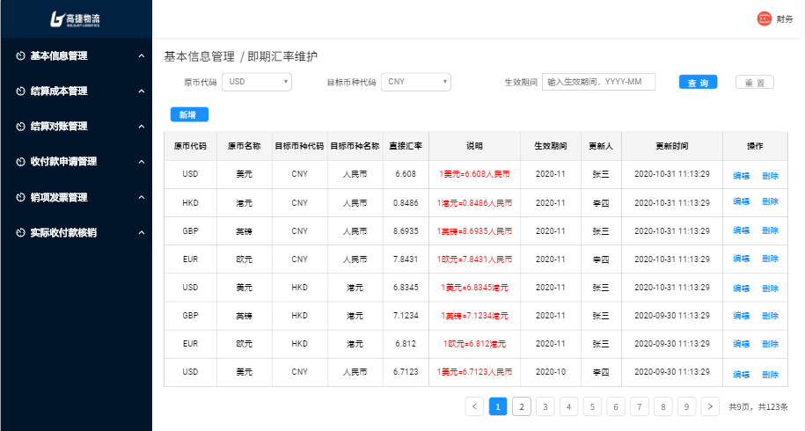
（2）按钮说明
- 查询：在不选择任何查询字段下，点击“查询”按钮，默认所有查询条件。选择对应的查询条件，则显示符合结果的数据。查询出的数据，按照①“生效期间”倒序；②“目标币种代码”顺序排列；③“原币代码”顺序排列。
- 重置：重置查询条件。
- 新增：跳转至“即期汇率新增”界面。
- 编辑：弹出“即期汇率编辑”弹框。
- 删除：弹出“即期汇率删除确认”弹框。

（3）查询栏字段说明
序号 | 名称 | 长度 | 类型 | 是否必填 | 默认值 | 可编辑 | 备注
1 | 原币代码 |  | LOV | 否 | 否 | 否 | - LOV选择  2、选择原币代码，支持模糊查询。LOV显示2列“币种代码”和“币种名称”
2 | 目标币种代码 |  | LOV | 否 | 否 | 否 | 1、LOV选择  2、选择目标币种代码，支持模糊查询。LOV显示2列“币种代码”和“币种名称”
3 | 生效期间 |  | 日期 | 否 | 否 | 否 | - 手工录入（YYYY-MM）  2、填写期间

（4）即期汇率列表栏字段
序号 | 名称 | 长度 | 类型 | 是否必填 | 默认值 | 可编辑 | 备注
1 | 原币代码 |  | 字符 | 否 | 否 | 否 | 根据查询条件，自动带出；  无查询条件默认全部数据
2 | 原币名称 |  | 文本 | 否 | 否 | 否 | 根据查询条件，自动带出；  无查询条件默认全部数据
3 | 目标币种代码 |  | 字符 | 否 | 否 | 否 | 根据查询条件，自动带出；  无查询条件默认全部数据
4 | 目标币种名称 |  | 文本 | 否 | 否 | 否 | 根据查询条件，自动带出；  无查询条件默认全部数据
5 | 直接汇率 |  | 数字 | 否 | 否 | 否 | 根据查询条件，自动带出；  无查询条件默认全部数据
6 | 说明 |  | 数字 | 否 | 否 | 否 | 根据原币名称、目标币种名称和直接汇率，自动带出说明。规则：1外币名称=m目标币种名称（如：1美元=6.5人民币）
7 | 生效期间 |  | 日期 | 否 | 否 | 否 | 根据查询条件，自动带出；  无查询条件默认全部数据
8 | 更新人 |  | 文本 | 否 | 否 | 否 | 根据查询条件，自动带出；  无查询条件默认全部数据
9 | 更新时间 |  | 日期 | 否 | 否 | 否 | 根据查询条件，自动带出；  无查询条件默认全部数据

3.1.2 即期汇率新增原型页面
（1）即期汇率新增界面
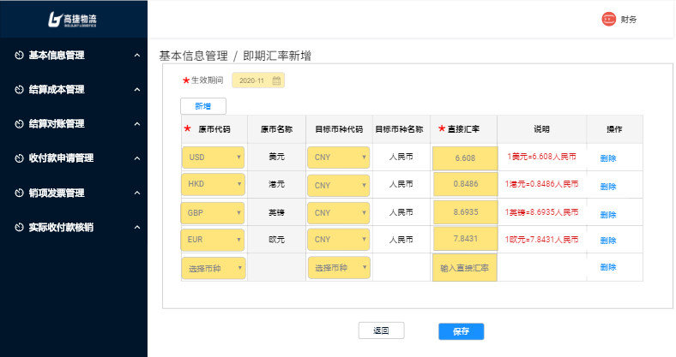

（2）按钮说明
- 新增：在最下方新增一行；
- 删除：删除该行数据;
- 返回：返回“即期汇率列表”界面，放弃本次新增；
- 保存：保存时需校验“原币代码”、“目标币种代码”和“生效期间”在表中是否存在相同的且状态为“已生效”的记录。若存在，则保存失败。若不存在，则保存成功，根据当前账户，自动添加出“更新人”和“更新日期”，“即期汇率列表”表中该保存成功的行数据状态为“已生效”。新增完成，自动返回“即期汇率列表”界面。

（3）字段说明
名称 | 长度(字符) | 类型 | 是否必填 | 默认值 | 可编辑 | 备注
生效期间 | 6 | DatePicke | 是 | 否 | 是 | 1、时间表选择，YYYY-MM（如：2020-11）  2、只能选择“历史期间”、“当前期间”和“当前期间+1”的期间。
原币代码 | 3 | LOV | 是 | 否 | 是 | 1、LOV选择；  2、选择币种代码，自动带出币种名称
原币名称 | 60 | 文本 | 是 | 是 | 否 | - 根据外原币代码，自动带出原币名称；  2、原币代码发生变动时，原币名称同步发生变动
目标币种代码 | 3 | LOV | 是 | 否 | 是 | 1、LOV选择（CNY/HKD）；  2、选择币种代码，自动带出币种名称
目标币种名称 | 60 | 文本 | 是 | 是 | 否 | 1、根据目标币种代码，自动带出目标币种名称；  2、目标币种代码发生变动时，目标币种名称同步发生变动
直接汇率 |  | 数字 | 是 | 否 | 是 | 1、手工录入  2、最多保留4位小数。
说明 |  | 数字 | 否 | 否 | 否 | 根据原币名称、目标币种名称和直接汇率，自动带出说明。规则：1外币名称=m目标币种名称（如：1美元=6.5人民币）
(货币兑换说明) |  | 文本 | 是 | 是 | 否 | 根据原币名称、目标币种名称和直接汇率，自动带出说明。规则：1外币名称=m目标币种名称（如：1美元=6.5人民币）
（4）数据词典说明
字典中文名称 | 字典英文名称 | 字典编码 | 字典子项编码  （金碟编码） | 子项中文名称  （币种名称） | 子项英文名称  （币种编码）
币种 | Currency | SEC00001 | PRE007 | 美元 | USD
 |  |  | PRE002 | 港元 | HKD
 |  |  | PRE001 | 人民币 | CNY
 |  |  | PRE006 | 英镑 | GBP
 |  |  | PRE003 | 欧元 | EUR
 |  |  | PRE008 | 澳元 | AUD

3.1.3 即期汇率编辑操作原型页面
（1）即期汇率编辑界面
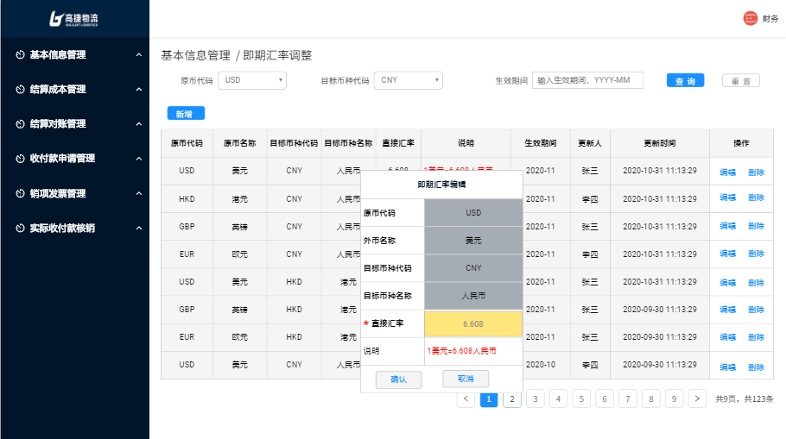
即期汇率列表原型界面，点击“编辑”按钮，弹出“即期汇率编辑”弹框。

（2）按钮说明
- 确认：完成编辑，返回“即期汇率列表”界面。同时根据该“确认”操作的用户，更新该记录的“更新人”、“更新时间”。
- 取消：取消编辑，返回“即期汇率列表”界面。

- 字段说明
名称 | 长度(字符) | 类型 | 是否必填 | 默认值 | 可编辑 | 备注
原币代码 | 3 | LOV | 是 | 是 | 否 | 根据调整行，自动带出，不允许修改
原币名称 | 60 | 文本 | 是 | 是 | 否 | 根据调整行，自动带出，不允许修改
目标币种代码 | 3 | LOV | 是 | 是 | 否 | 根据调整行，自动带出，不允许修改
目标币种名称 | 60 | 文本 | 是 | 是 | 否 | 根据调整行，自动带出，不允许修改
直接汇率 |  | 数字 | 是 | 是 | 是 | 1、根据调整行，自动带出；  2、允许调整，最多保留4位小数。
(货币兑换说明) |  | 文本 | 否 | 是 | 否 | 根据原币名称、目标币种名称和直接汇率，自动带出说明。规则：1外币名称=m目标币种名称（如：1美元=6.5人民币）

3.1.4 即期汇率删除操作原型页面
（1）即期汇率删除界面
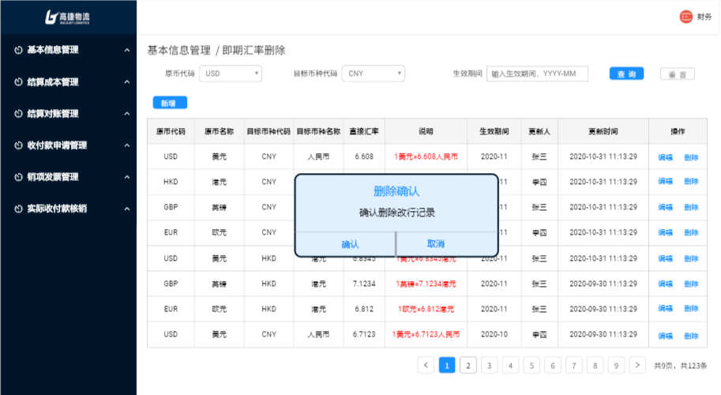
即期汇率列表原型界面，点击“删除”按钮，弹出“删除确认”弹框。

（2）按钮说明
- 确认：完成删除，返回“即期汇率列表”界面。根据操作用户更新该记录的“更新人”、“更新时间”，同时将该行数据状态变为“已删除”。
- 取消：取消删除，返回“即期汇率列表”界面。

3.1.5 用例说明
用例名称 | 结算基本信息管理-即期汇率新增
用例编码
用例描述
范围/概述 | 输入生效期间，维护原币代码、目标币种代码、直接汇率，完成汇率新增。
级别
主要参与者 | 财务会计
前置条件 | 月底或月初，会计维护即期汇率  进入基本信息管理-> 即期汇率维护页面，点击“新增”按钮，进入此页面
成功保证 | 页面操作功能可正常使用，输入符合格式和规则校验，可成功提交或提示输入错误。  业务在录入费用、财务在收付款核销中，即期汇率能够自动带出。
主成功场景 | 进入“即期汇率新增”页面，分别维护：原币代码、目标币种代码、直接汇率。  - 生效期间：  - 可在年份表中选择对应的生效期间，格式为“YYYY-MM”，如“2020-11”。  - 未保存前，可重新修改期间。  - 只能选择到“历史期间”、“当前期间”和“当前期间+1”的期间。  - 原币代码：  - 选择需要转为目标币种的原币代码，能够在下拉框中选择币种代码，也可输入币种代码快速查询。  - 在未保存时，可重新修改原币代码。  - 原币名称：  - 根据原币代码，自动带出。  - 原币代码变动时，原币名称同步变动。  - 目标币种代码：  - 选择需要转换的目标币种代码，能够在下拉框中选择币种代码，也可输入币种代码快速查询。  - 在未保存时，可重新修改目标币种代码。  - 目标币种名称：  - 根据目标币种代码，自动带出。  - 目标币种代码变动时，目标名称同步变动。  - 直接汇率：  - 手工录入直接汇率，最多保留4位小数。  - 在未保存时，可重新修改直接汇率。  点击“保存”进行提交保存。  - 提交成功：一闪而过的提示语“保存成功”，跳转到“即期汇率列表”界面。  - 无法提交：若必填项未输入，格式不符合要求，或输入的“直接汇率”超过4位小数，则该输入项红色highlight提醒，《保存》按钮置灰不可点击。若表中存在相同的“原币代码”、“目标币种代码”和“汇率期间”且行状态为“已生效”数据也无法保存。
扩展 | 空运与航晟业务部门结算成本录入、财务收付款核销  1.结算费用维护，根据输入日期，自动带出即期汇率；  2.收付款核销，根据实际的收付款日期，自动带出即期汇率。
特殊需求
关联功能 | 1.结算费用维护  2.收付款核销

3.2 成本项目维护界面
成本项目维护界面，可查看、创建、修改、启用和停用成本项目。

3.2.1 成本项目列表原型页面
（1）成本项目列表界面
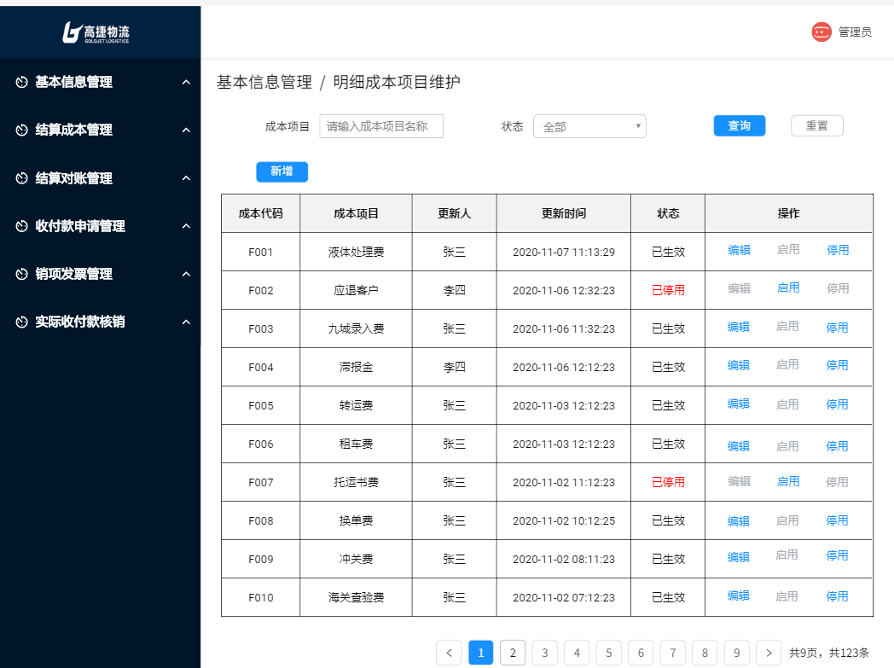
（2）按钮说明
- 查询：在不选择任何查询字段下，点击“查询”按钮，默认所有查询条件。选择对应的查询条件，则显示符合结果的数据。查询出的数据，按照“成本代码”顺序排列。
- 重置：重置查询条件。
- 新增：弹出“成本项目新增”弹框。
- 编辑：弹出“成本项目编辑”弹框。
- 启用：弹出“启用确认”弹框。
- 停用：弹出“停用确认”弹框。

（3）查询栏字段说明
序号 | 名称 | 长度 | 类型 | 是否必填 | 默认值 | 可编辑 | 备注
1 | 成本项目 | 60 | 文本 | 否 | 否 | 否 | 1、手工录入  2、填写成本项目名称，支持模糊查询
2 | 状态 |  | LOV | 否 | 否 | 否 | 1、LOV选择，不选择时默认所有状态  2、选择已生效/已停用状态，支持查询对应状态的数据。

（4）成本项目列表栏字段
序号 | 名称 | 长度 | 类型 | 是否必填 | 默认值 | 可编辑 | 备注
1 | 成本代码 | 10 | 字符 | 否 | 否 | 否 | 根据查询条件，自动带出；  无查询条件默认全部数据
2 | 成本项目 | 30 | 文本 | 否 | 否 | 否 | 根据查询条件，自动带出；  无查询条件默认全部数据
3 | 更新人 | 30 | 文本 | 否 | 否 | 否 | 根据查询条件，自动带出；  无查询条件默认全部数据
4 | 更新时间 |  | 日期 | 否 | 否 | 否 | 根据查询条件，自动带出；  无查询条件默认全部数据
5 | 状态 | 10 | 文本 | 否 | 否 | 否 | 根据查询条件，自动带出；  无查询条件默认全部数据

3.2.2 成本项目新增原型页面
（1）成本项目新增界面
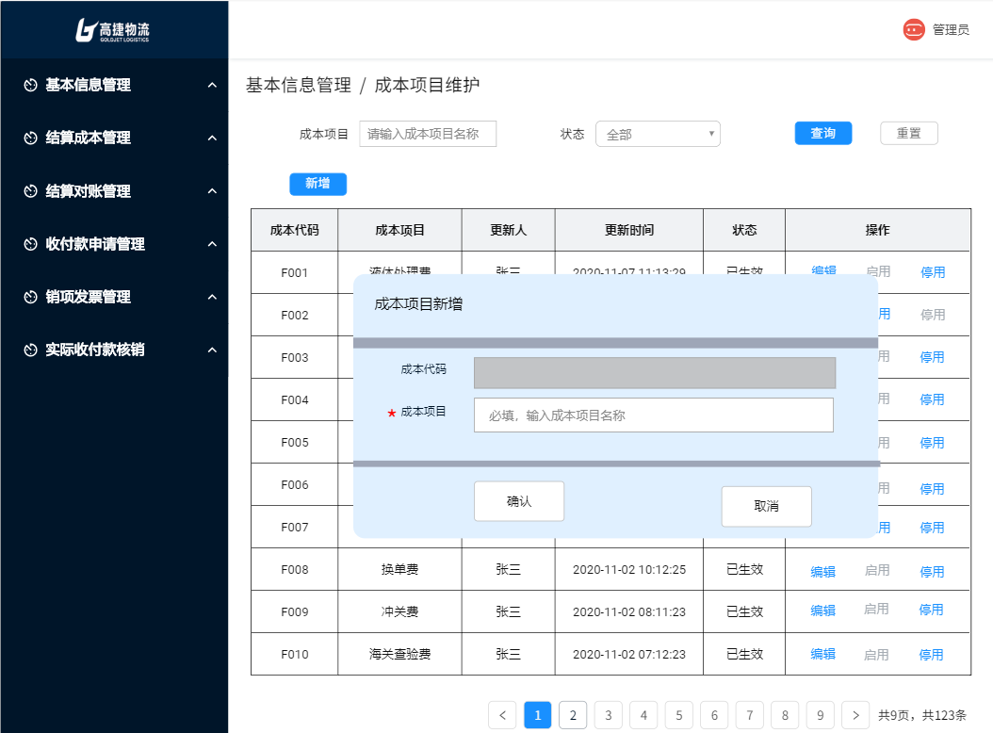

（2）按钮说明
- 确认：保存时需校验“成本项目”在表中是否存在相同的记录（所有状态，已生效/已停用），若存在，则保存失败。若通过校验，则保存成功，自动生成成本代码，规则F+3位流水。根据该“确认”操作用户更新该记录的“更新人”、“更新时间”。新增完成，自动返回“成本项目列表”界面。
- 取消：取消新增，返回“成本项目列表”界面。

（3）字段说明
名称 | 长度(字符) | 类型 | 是否必填 | 默认值 | 可编辑 | 备注
成本代码 | 10 | 字符 | 是 | 否 | 否 | 1、保存成功后自动生成，规则“F+3位流水”
成本项目 | 30 | 文本 | 是 | 否 | 是 | 1、手工录入成本项目；  2、“确认”时，需校验该“成本项目”是否在表中存在

3.2.3 成本项目编辑原型页面
（1）成本项目编辑界面
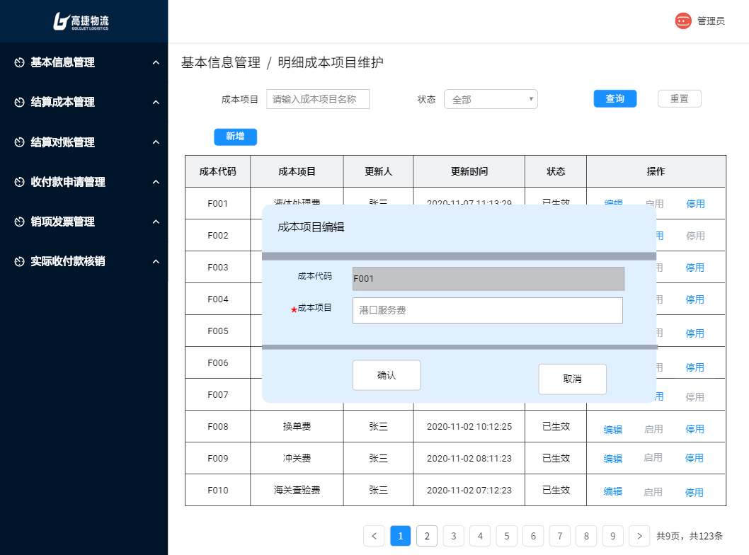
在成本项目列表原型界面，点击“编辑”按钮，弹出“成本项目编辑”弹框。

（2）按钮说明
- 确认：保存时需校验“成本项目”在表中是否存在相同的记录，若存在，则保存失败。若通过校验，则保存成功，根据该“确认”操作的用户更新该记录的“更新人”、“更新时间”。新增完成，自动返回“成本项目列表”界面。
- 取消：取消调整，返回“成本项目列表”界面。

（3）字段说明
名称 | 长度(字符) | 类型 | 是否必填 | 默认值 | 可编辑 | 备注
成本代码 | 10 | 字符 | 是 | 是 | 否 | 根据编辑行，自动带出，不允许修改
成本项目 | 30 | 文本 | 是 | 是 | 是 | 根据编辑行，自动带出，允许修改

3.2.4 成本项目启用原型界面
（1）成本项目启用界面
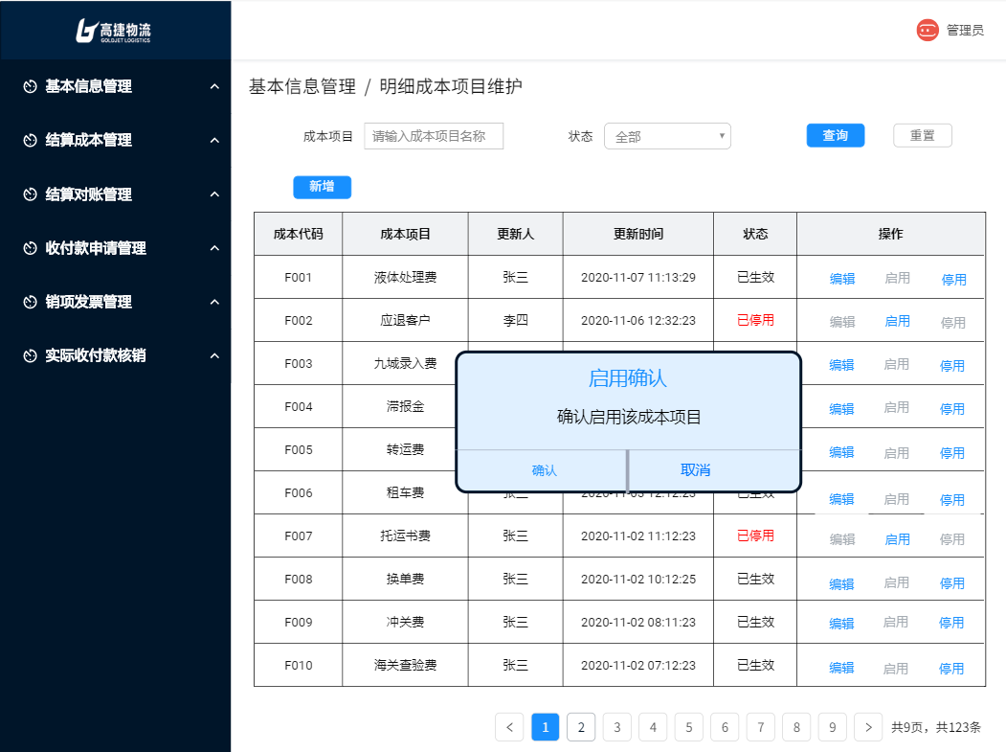
成本项目列表原型界面，点击“启用”按钮，弹出“启用确认”弹框。

（2）按钮说明
- 确认：完成启用，返回“成本项目列表”界面。根据操作用户更新该记录的“更新人”、“更新时间”，同时将该行数据状态变为“已生效”。
- 取消：取消启用，返回“成本项目列表”界面。

3.2.5 成本项目停用原型界面
（1）成本项目停用界面
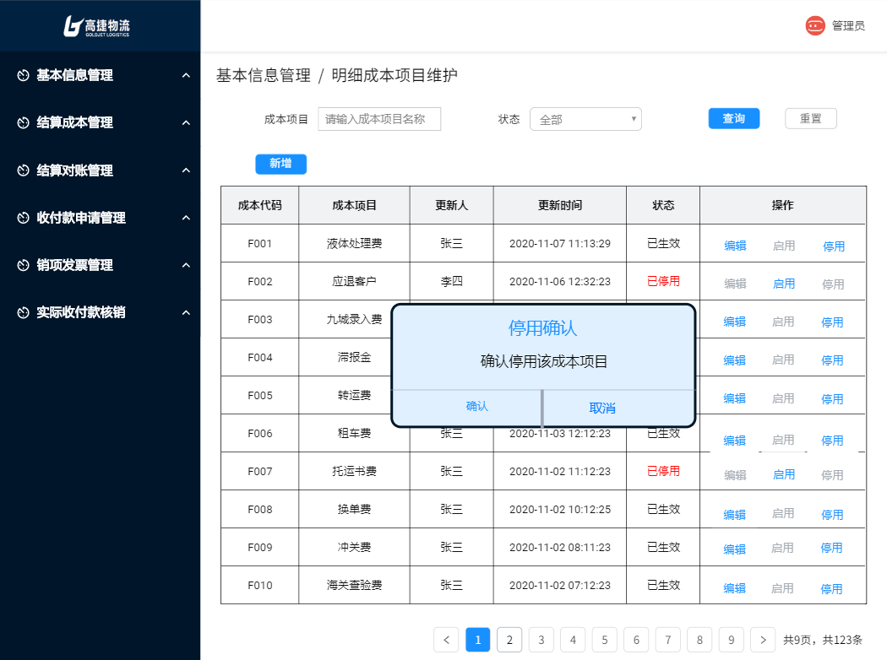
成本项目列表原型界面，点击“停用”按钮，弹出“停用确认”弹框。

（2）按钮说明
- 确认：完成停用，返回“成本项目列表”界面。根据操作用户更新该记录的“更新人”、“更新时间”，同时将该行数据状态变为“已停用”。停用成本项目时，需校验该成本项在“业务类型与成本项关系”中是否存在“已生效”的数据，有则无法停用成功。
- 取消：取消停用，返回“成本项目列表”界面。

3.2.6 用例说明
用例名称 | 结算基本信息管理-成本项目新增
用例编码
用例描述
范围/概述 | 输入成本项目，完成成本项目新增
级别
主要参与者 | 管理员
前置条件 | 进入基本信息管理-> 成本项目维护页面，点击“新增”按钮，进入此页面
成功保证 | 页面操作功能可正常使用，输入符合格式和规则校验，可成功提交或提示输入错误。  业务在录入成本时，能够正常选到；在维护合作方报价时，能够正常选到；有标准规则的服务项目，在服务完成时能够正常生成对应的成本项目。
主成功场景 | 进入“成本”页面，录入成本明细，保存成功。。  - 成本名称：  - 手工录入成本名称，需保持成本名称和金碟系统相同。若不同，将造成业务在录入时，由于名称不一致，造成成本项目出错。  - 未保存前，可重新成本名称。  点击“确认”进行提交保存。  - 提交成功：一闪而过的提示语“保存成功”，跳转到“成本项目列表”界面。  - 无法提交：若必填项未输入，则该输入项红色highlight提醒，《确认》按钮置灰不可点击。若表中存在相同的“成本代码”或“成本名称”行状态为任意状态，则也无法保存成功。
扩展 | 空运与航晟业务部门能够正常使用成本项目  - 合作方报价维护，能够正常关联成本项目；  - 订单应收、应付，能够正常选到该成本项目，或能够正常生成该成本项目。
特殊需求
关联功能 | - 合作方价格维护；  - 结算成本维护。

3.3 部门成本项目维护界面
部门成本项目维护界面，可查看、创建、删除分配给对应部门的成本项目。

3.3.1 部门成本项目维护列表原型页面
（1）部门成本项目维护列表页面
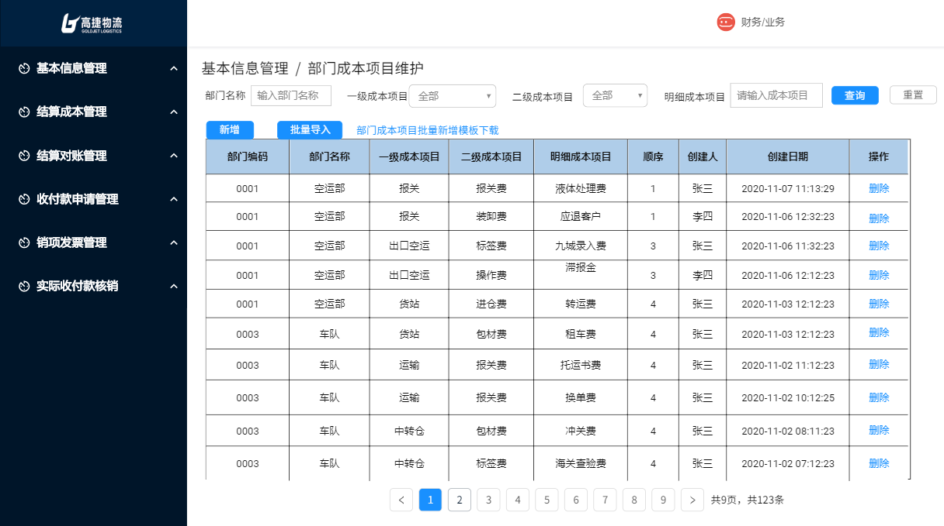
（2）按钮说明
- 查询：在不选择任何查询字段下，点击“查询”按钮，默认所有查询条件。选择对应的查询条件，则显示符合结果的数据。查询出的数据，按照“部门编码”顺序排列、“一级成本项目编码”顺序排列、“明细成本项目编码”顺序排列。
- 重置：重置查询条件。
- 新增：弹出“部门成本项目新增”弹框。
- 批量导入：弹出“批量新增模板”的打开界面。
- 部门成本项目新增模板下载：下载批量新增的excel表格。
- 删除：弹出“删除确认”弹框。

（3）查询栏字段说明
序号 | 名称 | 长度 | 类型 | 是否必填 | 默认值 | 可编辑 | 备注
1 | 部门名称 | 30 | 文本 | 否 | 否 | 否 | 1、手工录入  2、填写部门名称，支持模糊查询
2 | 一级成本项目 |  | LOV | 否 | 否 | 否 | 1、LOV选择  2、手工录入关键字，支持模糊匹配
3 | 二级成本项目 |  | LOV | 否 | 否 | 否 | 1、LOV选择  2、手工录入关键字，支持模糊匹配
4 | 明细成本项目 | 30 | 文本 | 否 | 否 | 否 | 1、手工录入  2、填写明细成本项目名称，支持模糊查询

（4）部门成本项目关系栏字段
序号 | 名称 | 长度 | 类型 | 是否必填 | 默认值 | 可编辑 | 备注
1 | 部门编码 | 4 | 字符 | 否 | 否 | 否 | 根据查询条件，自动带出；  无查询条件默认全部数据
2 | 部门名称 | 30 | 本文 | 否 | 否 | 否 | 根据查询条件，自动带出；  无查询条件默认全部数据
3 | 一级成本项目 | 30 | 文本 | 否 | 否 | 否 | 根据查询条件，自动带出；  无查询条件默认全部数据
4 | 二级成本项目 | 30 | 文本 | 否 | 否 | 否 | 根据查询条件，自动带出；  无查询条件默认全部数据
5 | 明细成本项目 | 30 | 文本 | 否 | 否 | 否 | 根据查询条件，自动带出；  无查询条件默认全部数据
6 | 创建人 |  | 文本 | 否 | 否 | 否 | 根据查询条件，自动带出；  无查询条件默认全部数据
7 | 创建日期 |  | 日期 | 否 | 否 | 否 | 根据查询条件，自动带出；  无查询条件默认全部数据

3.3.2 部门成本项目新增原型页面
（1）部门成本项目新增页面
在部门成本项目维护列表，点击“新增”，弹出该“部门成本项目新增”弹框。
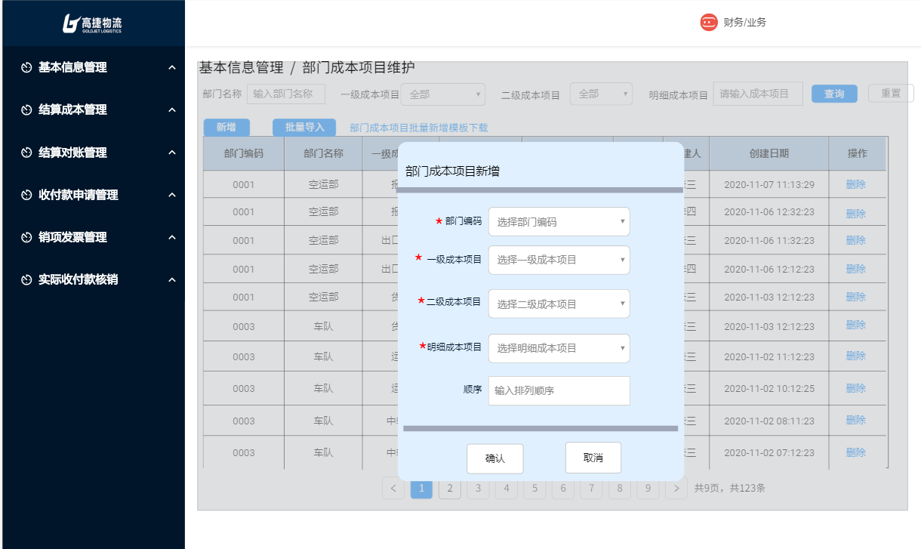

（2）按钮说明
- 确认：校验必填字段是否填写，校验该“部门编码”、“一级成本代码”、“二级成本代码”、“明细成本代码”是否在关系表中已经存在。若不存在，则通过校验保存成功，根据该“确认”操作的用户更新该记录的“创建人”、“创建时间”。新增完成，自动返回“部门成本项目维护”界面，该行状态变为“已生效”（前端不显示）。若已存在，则校验不通过，无法保存成功。
- 取消：取消新增部门成本项目维护，返回“部门成本项目维护列表”界面。

（3）字段说明
名称 | 长度(字符) | 类型 | 是否必填 | 默认值 | 可编辑 | 备注
部门编码 | 4 | LOV | 是 | 否 | 是 | 1、LOV选择；  2、LOV展示2列（编码、名称）；  3、只能选到该用户权限下的部门。
一级成本项目 | 30 | LOV | 是 | 否 | 否是 | 1、LOV选择；  2、仅能够查询到成本项目维护界面“已生效”状态的一级成本项目。
二级成本项目 | 30 | LOV | 是 | 否 | 否是 | 1、LOV选择；  2、仅能够查询到成本项目维护界面“已生效”状态的二级成本项目。
明细成本项目 | 30 | LOV | 是 | 否 | 否是 | 1、LOV选择；  2、仅能够查询到成本项目维护界面“已生效”状态的明细成本项目。

3.3.3 部门成本项目批量新增原型页面
（1）部门成本项目批量新增页面
在部门成本项目维护列表界面，点击“批量导入”，跳转桌面导入需要批量新增的文档
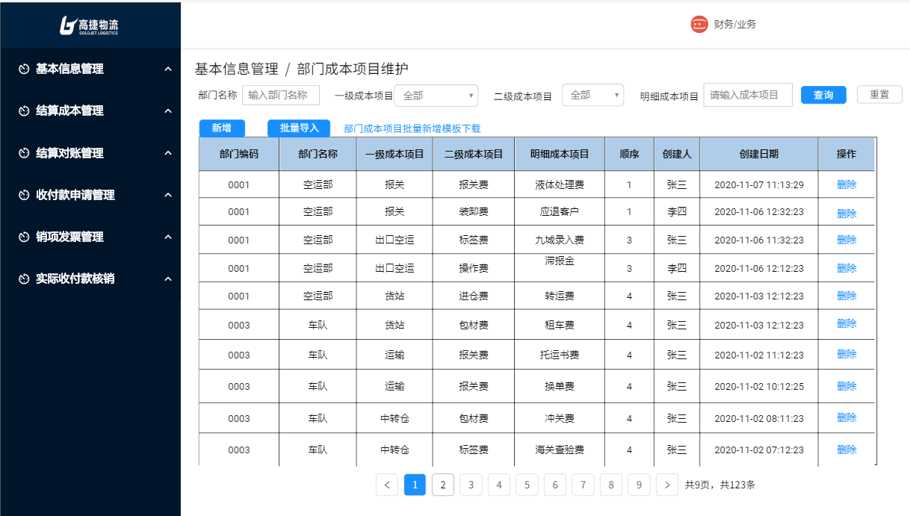
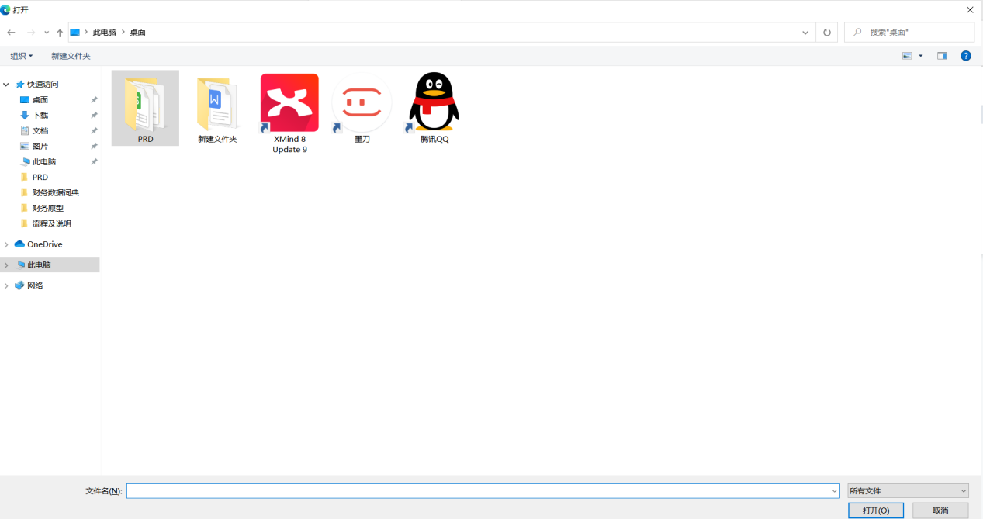
导入批量新增模板，校验“部门编码”、“成本代码”在表中是否存在，若存在则回滚该批次。
（2）部门成本项目批量新增模板下载
下载导入的模板，填写部门编码和成本类型代码。
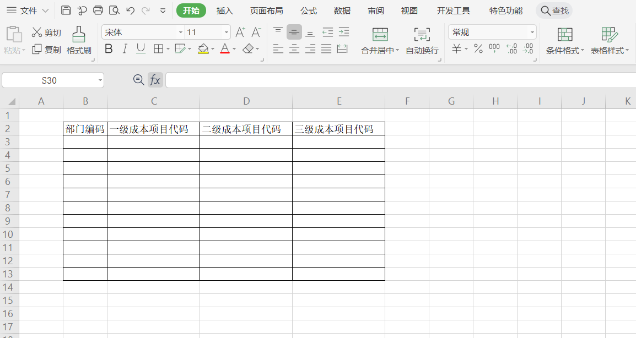

3.3.4 部门成本项目删除原型页面
（1）部门成本项目删除界面
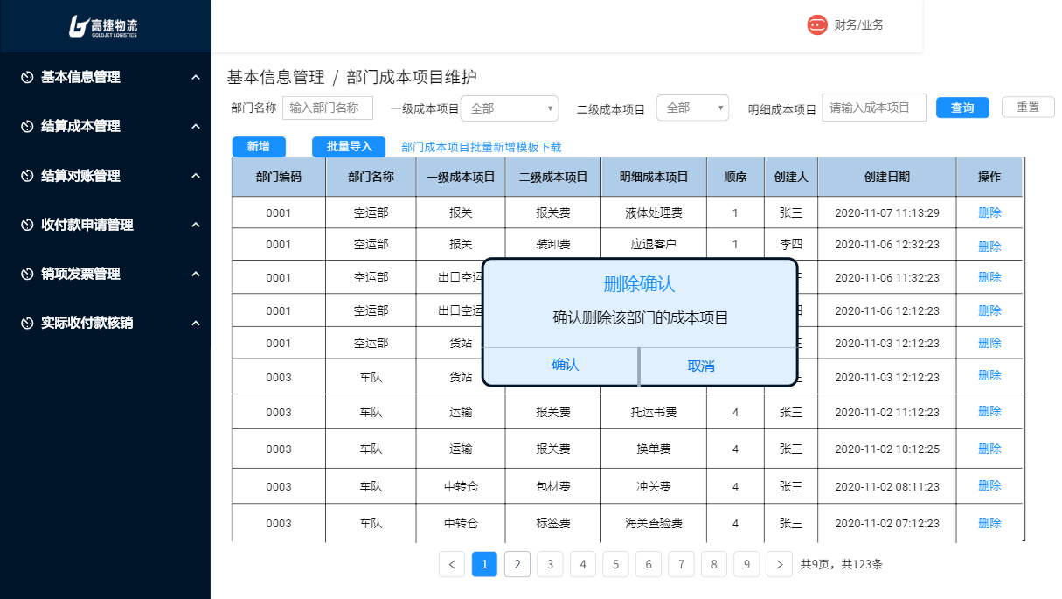
部门成本项目列表原型界面，点击“删除”按钮，弹出“删除确认”弹框。

（2）按钮说明
- 确认：完成删除，返回“部门成本项目维护”界面，该数据状态变为“已删除”，且该行的“部门成本项目维护列表”记录不再继续显示。
- 取消：取消删除该关联关系，返回“业部门成本项目维护”界面。

3.3.5 用例说明
用例名称 | 结算基本信息管理-部门成本项目新增
用例编码
用例描述
范围/概述 | 选择部门编码、一级成本代码、二级成本代码、明细成本代码，完成部门成本项目新增
级别
主要参与者 | 财务会计/业务/信息部
前置条件 | 进入基本信息管理-> 部门成本项目维护页面，点击“新增”按钮，进入此页面
成功保证 | 页面操作功能可正常使用，选择部门编码和成本代码，可成功提交或提示输入错误。  业务在录入对应成本时，只能选择对应部门下的成本代码。
主成功场景 | 进入“部门成本项目维护”页面，分别选择：部门编码、成本代码。  - 部门编码：  - LOV选择部门编码，该部门编码在组织架构中；选择部门编码自动带出部门名称；  - 未保存前，可重新修改部门编码。  - （一级、二级、明细）成本代码：  - LOV选择成本代码，成本代码取至“成本项目维护”表中的“已生效”状态的成本代码，“已停用”状态的成本代码无法被选取到。  - 未保存前，可修改成本代码。  点击“确认”进行提交保存。  - 提交成功：一闪而过的提示语“保存成功”，跳转到“部门成本项目维护列表”界面。  - 无法提交：若必填项未输入，或成本代码已停用，则该输入项红色highlight提醒，《确认》按钮置灰不可点击。若表中存在相同的“部门编码”和“成本代码”的关系，则也无法保存成功。
扩展 | 空运与航晟业务部门在对应的业务类型下，录入应收应付成本能够正常使用项对应的成本项目。
特殊需求
关联功能 | 1.结算成本维护

3.4 客户开票单位维护
客户开票单位维护界面，可查看、创建、编辑和删除客户开票单位。

3.4.1 客户开票单位列表原型页面
（1）客户开票单位列表界面
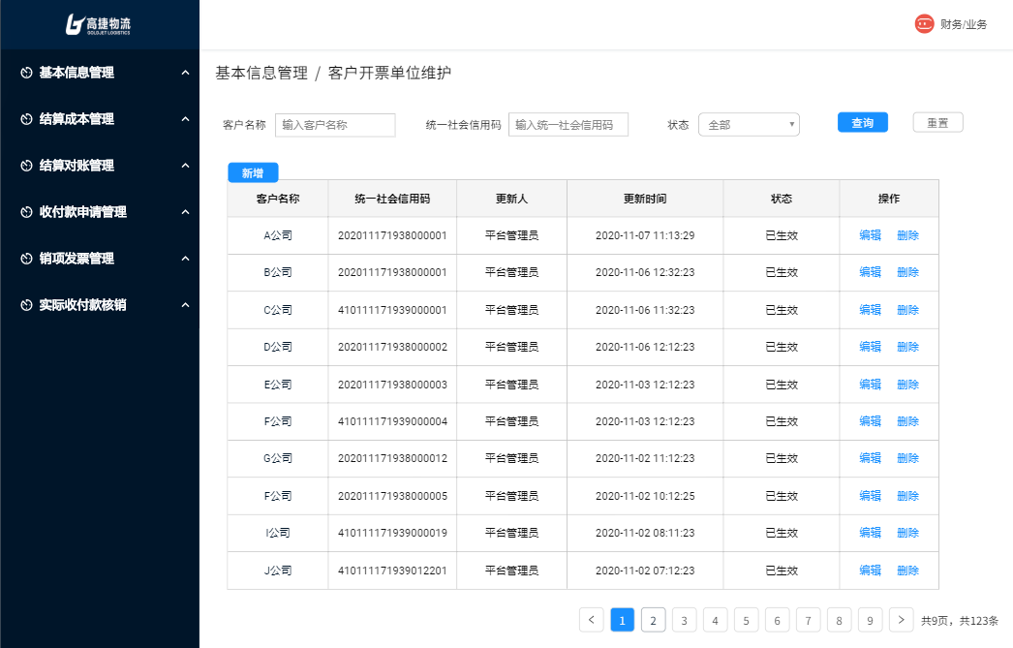
（2）按钮说明
- 查询：在不选择任何查询字段下，点击“查询”按钮，默认所有查询条件。选择对应的查询条件，则显示符合结果的数据。查询出的数据，按照“更新日期”倒序、“客户名称”顺序排列。
- 重置：重置查询条件。
- 新增：跳转至“客户开票信息新增”界面。
- 编辑：弹出“客户开票单位明细维护”界面。
- 删除：弹出“删除确认”弹框。

（3）查询栏字段说明
序号 | 名称 | 长度 | 类型 | 是否必填 | 默认值 | 可编辑 | 备注
1 | 客户名称 | 60 | 文本 | 否 | 否 | 否 | 1、手工录入  2、填写客户名称，支持模糊查询
2 | 统一社会信用码 | 18 | 文本 | 否 | 否 | 否 | 1、手工录入  2、填写统一社会信用码，支持模糊查询。

（4）客户开票单位信息列表栏字段
序号 | 名称 | 长度 | 类型 | 是否必填 | 默认值 | 可编辑 | 备注
1 | 客户名称 | 200 | 文本 | 否 | 否 | 否 | 根据查询条件，自动带出；  无查询条件默认全部数据
2 | 统一社会信用码 | 18 | 文本 | 否 | 否 | 否 | 根据查询条件，自动带出；  无查询条件默认全部数据
3 | 更新人 | 60 | 文本 | 否 | 否 | 否 | 根据查询条件，自动带出；  无查询条件默认全部数据
4 | 更新时间 |  | DatePicke | 否 | 否 | 否 | 根据查询条件，自动带出；  无查询条件默认全部数据
5 | 状态 | 30 | 文本 | 否 | 否 | 否 | 根据查询条件，自动带出；  无查询条件默认全部数据

3.4.2 客户开票单位新增原型页面
（1）客户开票单位新增界面
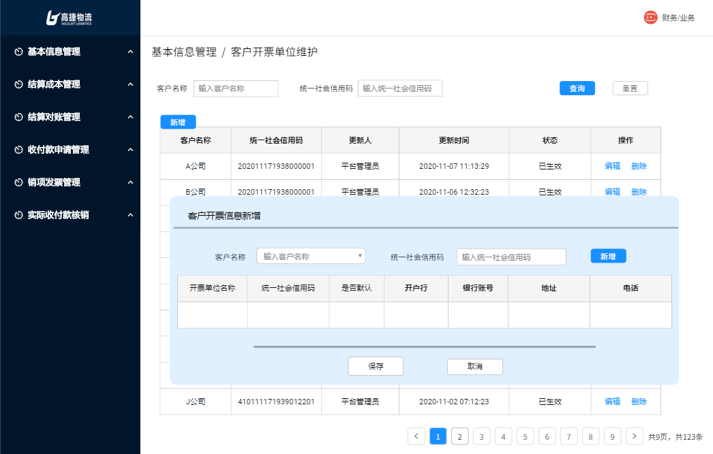
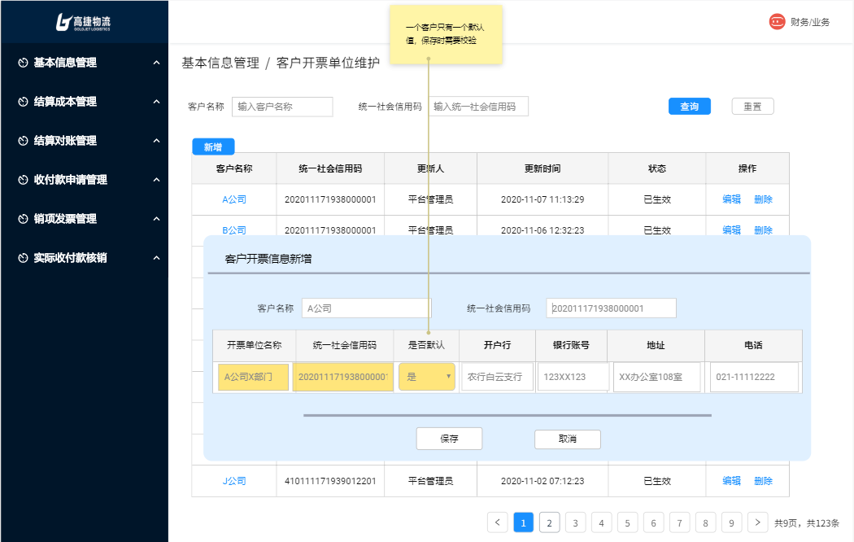
（2）按钮说明
- 新增：弹出“客户开票信息新增”弹窗；
- 取消：取消新增客户开票信息，返回“客户开票单位列表栏”;
- 保存：保存时需校验“客户名称”、“统一社会信用码”、“开户行”、“银行账号”、“地址”、“电话”必填字段是否已输入，且该客户下是否存在相同的开票单位名称。若必填字段未输入，则保存失败。若同个客户已存在相同的开票单位，则保存失败。若不存在相同的开票单位，则保存成功，根据当前账户，自动添加出“更新人”和“更新日期”。新增完成，自动返回“客户开票信息新增”界面。

（3）字段说明
名称 | 长度(字符) | 类型 | 是否必填 | 默认值 | 可编辑 | 备注
客户名称 | 200 | LOV | 是 | 否 | 是 | - LOV选择；  - 支持模糊查询，匹配伙伴表中的对应的客户名称
统一社会信用码 | 18 | 文本 | 是 | 否 | 是 | - 若所选的客户，在客户表中存在统一社会信用码，则自动带出，不允许修改；  - 若所选的客户，在客户表中不存在统一社会信用码，则手工填写
开票单位名称 | 200 | 文本 | 是 | 否 | 是 | 1、手工录入；  2、需校验该录入信息在对应客户下是否存在相同的开票单位
统一社会信用码 | 18 | 文本 | 是 | 否 | 是 | 1、手工录入
是否默认 | 2 | LOV | 是 | 否 | 是 | - LOV选择(是/否)  - 一个客户下，最多只有一个“默认”的开票单位信息；本次新增的开票信息需校验“是否默认”选型
开户行 | 200 | 文本 | 否 | 否 | 是 | - 手工录入
银行账号 | 20 | 数字 | 否 | 否 | 是 | 1、手工录入，纯数字
地址 | 200 | 文本 | 否 | 否 | 是 | 1、手工录入
电话 | 20 | 文本 | 否 | 否 | 是 | 1、手工录入

3.4.3 客户开票单位删除原型界面
（1）客户开票单位删除界面
客户开票单位列表原型界面，点击“删除”按钮，弹出“删除确认”弹框。
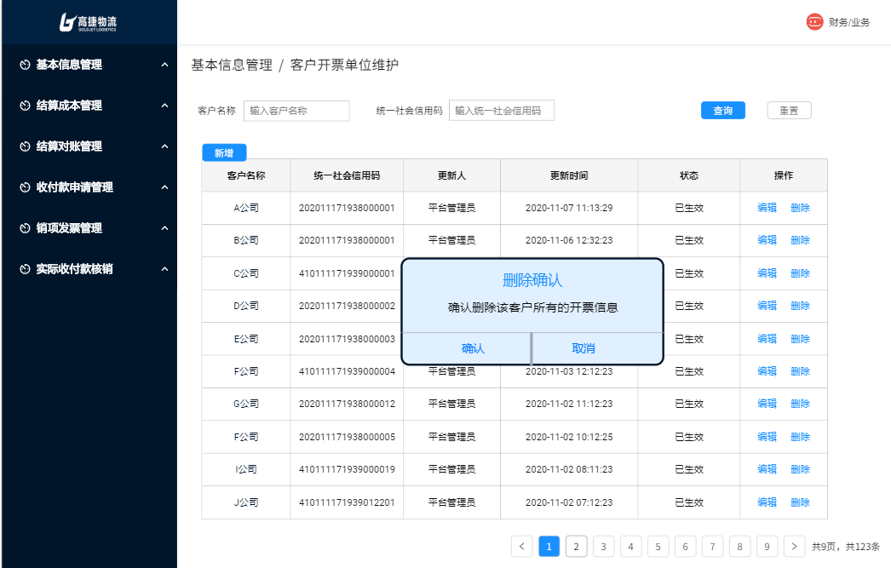

（2）按钮说明
- 确认：完成删除，返回“客户开票单位列表”界面。。
- 取消：取消删除，返回“客户开票单位列表”界面。

3.4.4 客户开票单位明细维护原型界面

3.4.4.1 客户开票单位明细维护列表原型
（1）客户开票单位明细维护列表界面
客户开票单位列表原型界面，点击“编辑”按钮，跳转该“客户开票单位明细维护”界面。
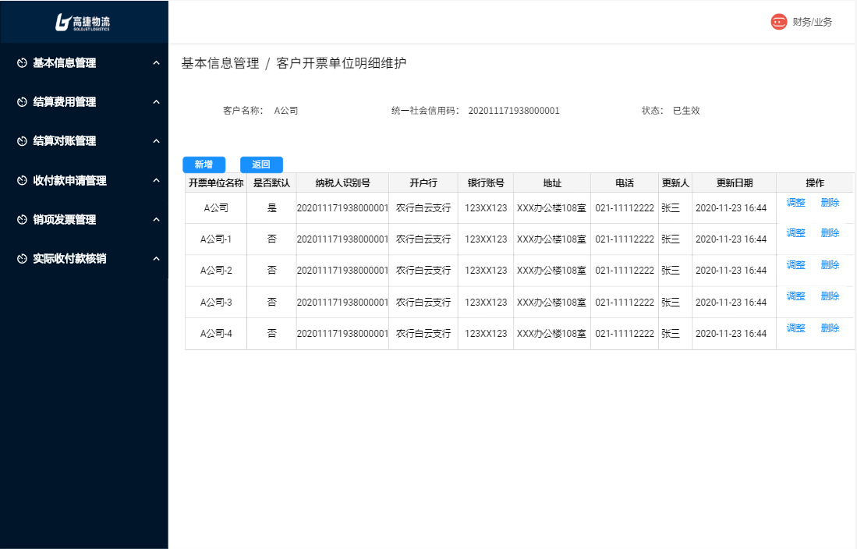

（2）按钮说明
- 新增：在客户开票单位明细最下方，新增一行记录。
- 返回：返回客户开票单位列表界面。
- 调整：跳转至“客户开票信息新增”界面。
- 删除：弹出“删除确认”弹框。

（3）客户开票单位明细维护字段说明
序号 | 名称 | 长度 | 类型 | 是否必填 | 默认值 | 可编辑 | 备注
1 | 客户名称 | 200 | 文本 | 否 | 否 | 否 | 客户开票单位列表中的客户名称
2 | 统一社会信用码 | 18 | 文本 | 否 | 否 | 否 | 客户开票单位列表中的统一社会信用码
3 | 状态 | 30 | LOV | 否 | 否 | 否 | 客户开票单位列表中的状态
4 | 开票单位名称 | 200 | 文本 | 是 | 否 | 是 | - 在客户开票单位新增原型界面新增时的开票单位名称  - 在客户开票单位明细维护原型界面新增时的开票单位名称
5 | 是否默认 | 2 | LOV | 是 | 否 | 是 | 1、在客户开票单位新增原型界面新增时选择的“是否默认”  2、在客户开票单位明细维护原型界面新增时选择的“是否默认”
6 | 纳税人识别号 | 20-30 | 文本 | 是 | 否 | 否 | 1、在客户开票单位新增原型界面新增时的纳税人识别号  2、在客户开票单位明细维护原型界面新增时的纳税人识别号
7 | 开户行 | 200 | 文本 | 否 | 否 | 否 | 1、在客户开票单位新增原型界面新增时的开户行  2、在客户开票单位明细维护原型界面新增时的开户行
8 | 银行账号 | 20 | 数字 | 否 | 否 | 否 | 1、在客户开票单位新增原型界面新增时的银行账户  2、在客户开票单位明细维护原型界面新增时的银行账户
9 | 地址 | 200 | 文本 | 否 | 否 | 否 | 1、在客户开票单位新增原型界面新增时的地址  2、在客户开票单位明细维护原型界面新增时的地址
10 | 电话 | 20 | 文本 | 否 | 否 | 否 | 1、在客户开票单位新增原型界面新增时的电话  2、在客户开票单位明细维护原型界面新增时的电话
11 | 更新人 | 60 | 文本 | 否 | 否 | 否 | 1、在客户开票单位新增原型界面新增时的更新人  2、在客户开票单位明细维护原型界面新增时的更新人
12 | 更新时间 |  | 日期 | 否 | 否 | 否 | 1、在客户开票单位新增原型界面新增时保存的系统当前日期  2、在客户开票单位明细维护原型界面新增时保存的系统当前日期

3.4.4.2 客户开票单位明细维护新增原型
（1）客户开票单位明细维新增界面
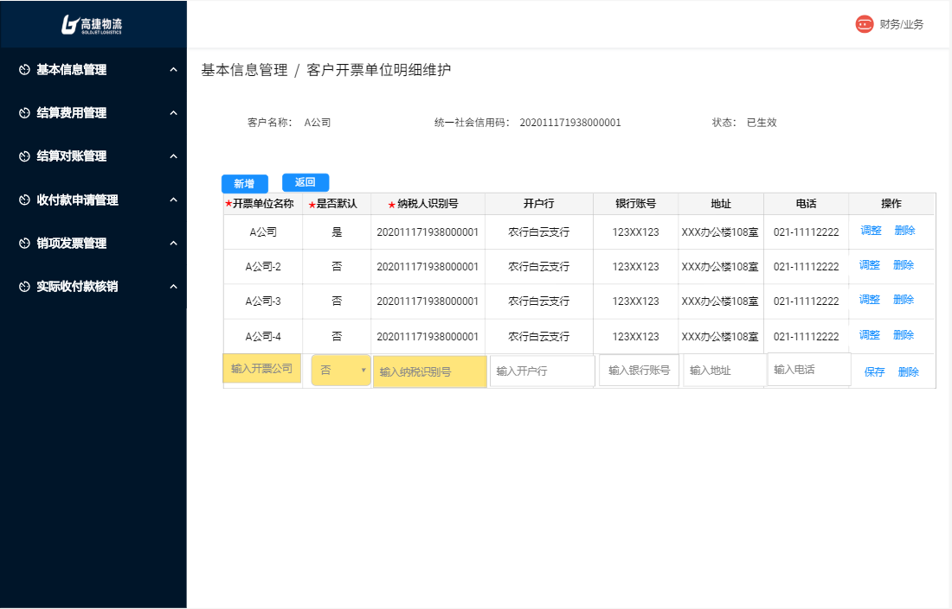
在客户开票单位明细维护界面，点击“新增”按钮。
（2）按钮说明
- 保存：该开票单位明细维护信息新增完成。
- 删除：删除该行数据。

（3）客户开票单位新增字段说明
序号 | 名称 | 长度 | 类型 | 是否必填 | 默认值 | 可编辑 | 备注
1 | 开票单位名称 | 200 | 文本 | 是 | 否 | 是 | - 手工录入；  - 需校验该开票单位下是否存在相同的开票单位，存在相同开票单位无法保存。
2 | 是否默认 | 2 | LOV | 是 | 否 | 是 | - LOV选择（是/否）  - 一个客户下，最多只有1条默认的开票单位。
3 | 纳税人识别号 | 18 | 文本 | 是 | 否 | 是 | 1、手工录入
4 | 开户行 | 200 | 文本 | 否 | 否 | 否 | 1、手工录入
5 | 银行账号 | 20 | 数字 | 否 | 否 | 否 | 1、手工录入
6 | 地址 | 200 | 文本 | 否 | 否 | 否 | 1、手工录入
7 | 电话 | 20 | 文本 | 否 | 否 | 否 | 1、手工录入

3.4.4.3 客户开票单位明细维护调整原型
（1）客户开票单位明细维调整界面
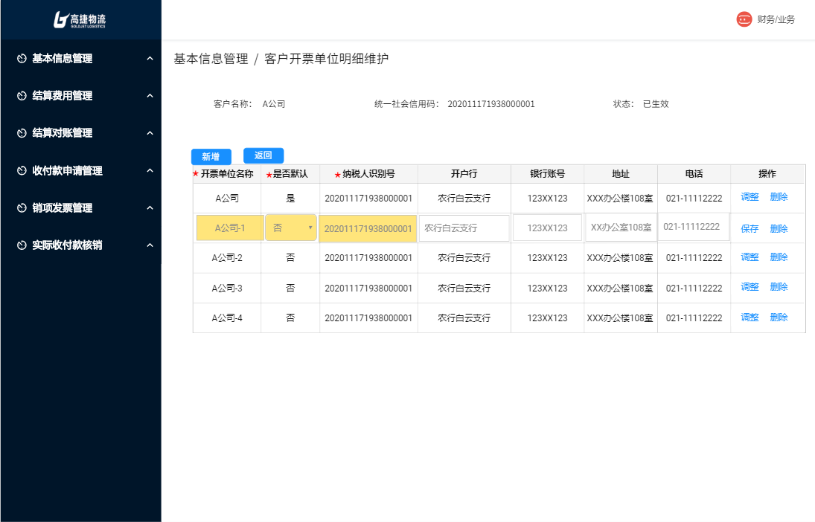
客户开票单位明细维护原型界面，点击“调整”按钮，对该行数据可编辑。

（2）按钮说明
- 保存：该开票单位明细维护信息调整完成。
- 删除：删除该行数据。

（3）客户开票单位明细维护字段说明
序号 | 名称 | 长度 | 类型 | 是否必填 | 默认值 | 可编辑 | 备注
1 | 开票单位名称 | 60 | 文本 | 是 | 是 | 是 | - 默认该行初始数据  - 调整时手工录入；  - 需校验该开票单位下是否存在相同的开票单位，存在相同开票单位无法保存。
2 | 是否默认 | 2 | LOV | 是 | 是 | 是 | 1、默认该行初始数据  2、LOV选择（是/否）  - 一个客户下，最多只有1条默认的开票单位，保存时需校验
3 | 纳税人识别号 | 18 | 文本 | 是 | 是 | 是 | - 默认该行初始数据  - 手工录入
4 | 开户行 | 200 | 文本 | 否 | 是 | 否 | 1、默认该行初始数据  2、手工录入
5 | 银行账号 | 20 | 数字 | 否 | 是 | 否 | 1、默认该行初始数据  2、手工录入
6 | 地址 | 200 | 文本 | 否 | 是 | 否 | 1、默认该行初始数据  2、手工录入
7 | 电话 | 20 | 文本 | 否 | 是 | 否 | 1、默认该行初始数据  2、手工录入

3.4.4.4 客户开票单位明细维护删除原型
（1）客户开票单位明细维删除界面
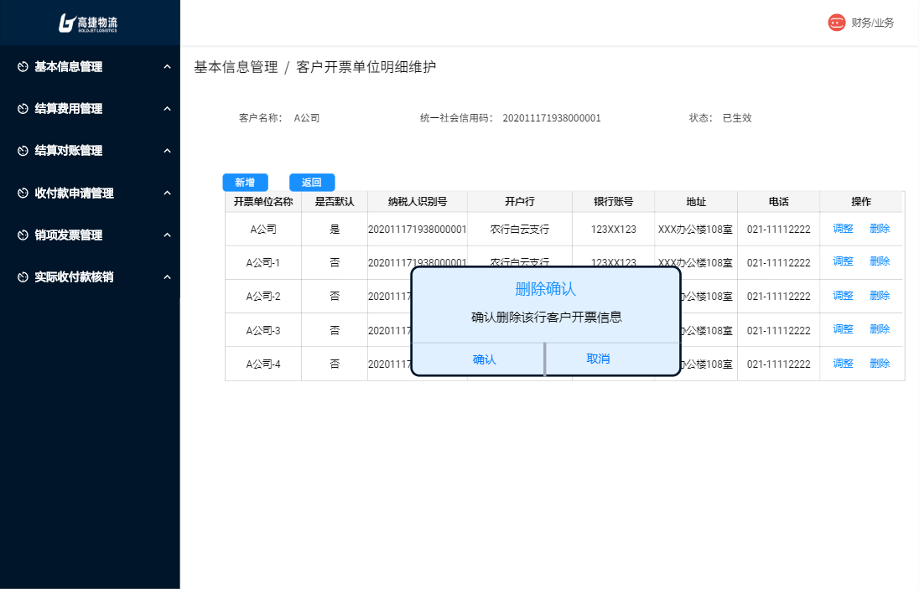
客户开票单位明细维护原型界面，点击“删除”按钮，弹出“删除确认”弹框。

（2）按钮说明
- 确认：该开票单位明细维护信息确认删除。
- 取消：取消删除该行数据的操作。

3.4.5 用例说明
用例名称 | 结算基本信息管理-客户开票单位新增
用例编码
用例描述
范围/概述 | 选择客户名称、统一社会信用码，维护开票单位名称、统一社会信用码、是否默认、开户行、银行账户、地址、电话，完成客户开票信息新增。
级别
主要参与者 | 财务/业务
前置条件 | 客户基本信息新增时，根据基本信息自动生成；或基本信息不足时，手工新增  进入基本信息管理-> 客户开票单位维护，点击“新增”按钮，进入此页面
成功保证 | 页面操作功能可正常使用，输入符合格式和规则校验，可成功提交或提示输入错误。  财务在开票申请中，能够选择对应的客户开票信息自动带出。
主成功场景 | 进入“客户开票信息时间”页面，分别选择：客户名称、统一社会信用码，输入：开票单位名称、统一社会信用码、是否默认、开户行、银行账号、地址、电话。  1. 客户名称：  - 可在客户表中选择对应的客户，LOV选择，支持输入模糊匹配。  - 客户表中有对应的统一社会信用码，则根据选择的客户自动带出。  2. 统一社会信用码：  - 可在客户表中选择对应的客户后，若对应客户存在统一社会信用码，自动带出。若对应客户没有维护统一社会信用码，则为空。  3. 开票单位名称：  - 手工录入客户的开票单位名称。  - 在未保存时，可重新修改。  - 保存时校验这次新增的开票单位在该客户下是否已经存在，若存在，保存失败。  4. 统一社会信用码：  - 手工录入开票公司的统一社会信用码。  - 在未保存时，可重新修改统一社会码。  5. 是否默认  - LOV选择，是/否。  - 在未保存时，可重新修改。  - 保存时，若该“是否默认”为“是”，需校验该客户下是否已存在其他的默认开票单位，若存在，保存失败。若不存在，可保存成功。  6. 开户行  - 手工录入开票公司的开户行。  - 在未保存时，可重新修改开票行。  7. 银行账户  - 手工录入开票公司的银行账户。  - 在未保存时，可重新修改银行账户。  8. 地址  - 手工录入开票公司的地址。  - 在未保存时，可重新修改地址。  9. 电话  - 手工录入开票公司的电话。  - 在未保存时，可重新修改电话。  点击“保存”进行提交保存。  - 提交成功：一闪而过的提示语“保存成功”，跳转到“客户开票单位维护列表”界面。  - 无法提交：若必填项未输入，则该输入项红色highlight提醒，《保存》按钮置灰不可点击。若客户开票信息表中存在相同的“开票单位名称”无法保存，若该新增数据为默认的开票信息，且客户开票信息表中已存在“默认”开票信息，则无法保存。
扩展 | 财务应收开票流程  1. 财务应收开票申请，默认带出客户开票单位
特殊需求 | 在百望系统，变更了开票信息后，需要给财务发送对应的消息提醒通知。
关联功能 | 1. 财务应收开票申请

3.5 银行账户管理页面
高捷收付款银行账户的维护界面，可查看、创建、修改、启用和停用高捷内部的银行账户。

3.5.1 银行账户列表原型页面
（1）银行账户列表界面
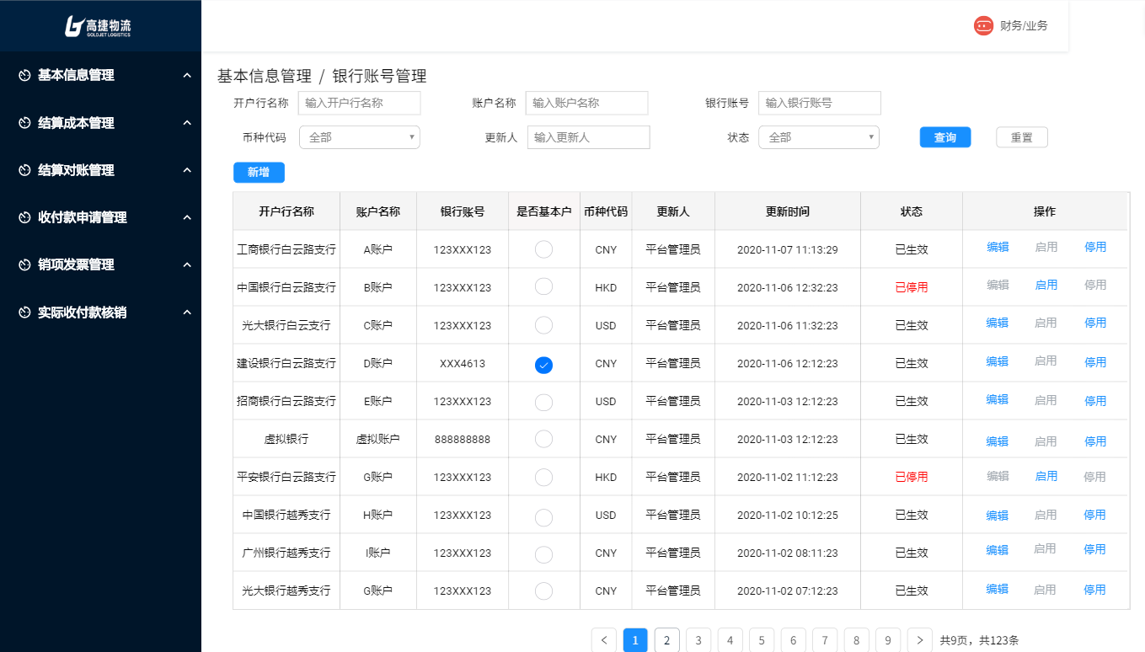
（2）按钮说明
- 查询：在不选择任何查询字段下，点击“查询”按钮，默认所有查询条件。选择对应的查询条件，则显示符合结果的数据。查询出的数据，按照“银行账号”顺序排列。
- 重置：重置查询条件。
- 新增：弹出“银行账号新增”弹框。
- 编辑：弹出“银行账号编辑”弹框。
- 启用：弹出“启用确认”弹框。
- 停用：弹出“停用确认”弹框。

（3）查询栏字段说明
序号 | 名称 | 长度 | 类型 | 是否必填 | 默认值 | 可编辑 | 备注
1 | 开户行名称 | 200 | 文本 | 否 | 否 | 否 | 1、手工录入  2、填写开户行名称，支持模糊查询
2 | 账户名称 | 200 | 文本 | 否 | 否 | 否 | 1、手工录入  2、填写账户名称，支持模糊查询
3 | 银行账号 | 20 | NUMBER | 否 | 否 | 否 | 1、手工录入  2、填写银行账户，支持模糊查询
4 | 币种代码 | 3 | LOV | 否 | 否 | 否 | - LOV选择  - 选择币种，进行精确查询
5 | 更新人 | 60 | 文本 | 否 | 否 | 否 | - 手工录入  - 填写更新人，支持模糊查询
6 | 状态 | 10 | LOV | 否 | 否 | 否 | - LOV选择(已生效/已停用)  - 选择对应状态，进行精确查询

（4）银行账户列表栏字段
序号 | 名称 | 长度 | 类型 | 是否必填 | 默认值 | 可编辑 | 备注
1 | 开户行名称 | 200 | 文本 | 否 | 否 | 否 | 1、根据查询条件，自动带出；  2、无查询条件默认全部数据，（仅能查看到该公司下的银行账户）
2 | 账户名称 | 200 | 文本 | 否 | 否 | 否 | 1、根据查询条件，自动带出；  2、无查询条件默认全部数据，（仅能查看到该公司下的银行账户）
3 | 银行账号 | 20 | 数字 | 否 | 否 | 否 | - 纯数字  2、根据查询条件，自动带出；  3、无查询条件默认全部数据
4 | 是否基本户 | 2 | 字符 | 否 | 否 | 否 | 1、Y/N；  2、根据查询条件，自动带出；
5 | 币种代码 | 3 | 文本 | 否 | 否 | 否 | 1、根据查询条件，自动带出；  2、无查询条件默认全部数据，
6 | 更新人 | 60 | 文本 | 否 | 否 | 否 | 1、根据查询条件，自动带出；  2、无查询条件默认全部数据，（仅能查看到该公司下的银行账户）
7 | 更新时间 |  | DatePicke | 否 | 否 | 否 | 1、根据查询条件，自动带出；  2、无查询条件默认全部数据，（仅能查看到该公司下的银行账户）
8 | 状态 | 10 | 文本 | 否 | 否 | 否 | 1、根据查询条件，自动带出；  2、无查询条件默认全部数据，（仅能查看到该公司下的银行账户）

3.5.2 银行账户新增原型页面
（1）银行账户新增界面
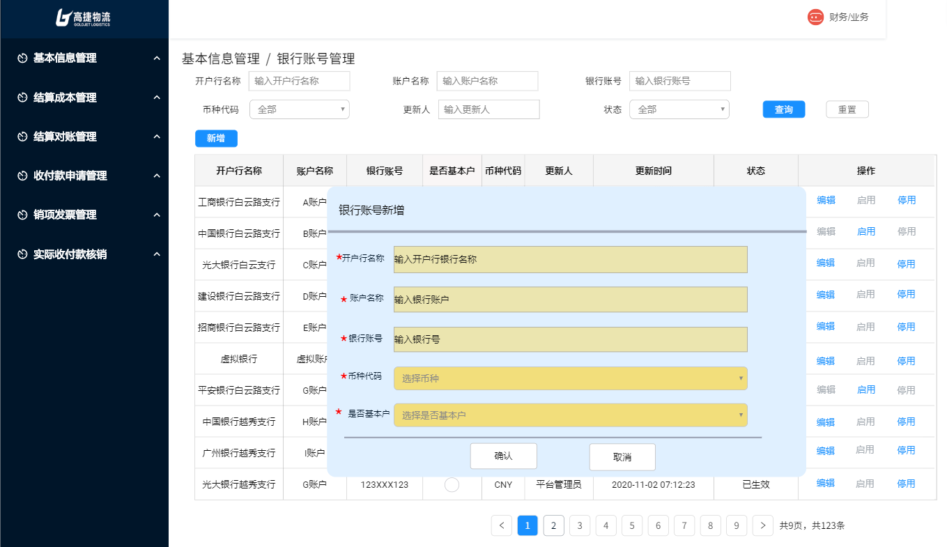
在“银行账户列表”原型界面，点击“新增”，弹出“银行账户新增”。
（2）按钮说明
- 保存：保存时需校验必输字段是否填写，若有未填写的必输字段，无法保存成功。保存成功后，若新增记录基本户标识为“Y”，则需要同步更新银行表中历史记录的基本户标识为“N”，即一个组织仅一个基本户，基本户变更后实时对历史基本户标识进行变更。保存时，校验该组织下是否有标识为“Y”的银行账户，若无，则无法保存成功。根据当前账户，自动添加出“所属的公司/部门”、“更新人”和“更新日期”，“银行账户”表中该保存成功的行数据状态为“已生效”。新增完成，自动返回“银行账户列表”界面。
- 返回：返回“银行账户列表”界面，放弃本次新增。

（3）字段说明
名称 | 长度(字符) | 类型 | 是否必填 | 默认值 | 可编辑 | 备注
开户行名称 | 200 | 文本 | 是 | 否 | 是 | 1、手工录入开户行名称
账户名称 | 200 | 文本 | 是 | 否 | 是 | 1、手工录入银行的账户名称
银行账号 | 20 | 数字 | 是 | 否 | 是 | 1、手工录入银行账号；  2、纯数字，保存时校验
币种代码 | 3 | LOV | 是 | 否 | 是 | 1、LOV选择  2、根据币种词典，选择对应币种。
是否基本户 | 2 | LOV | 是 | 否 | 是 | 1、LOV选择（Y/N）  2、若该字段为“Y”，则保存时，自动变更历史记录标识为“Y”的银行账户为“N”。

3.5.3 银行账号编辑操作原型页面
（1）银行账号编辑界面
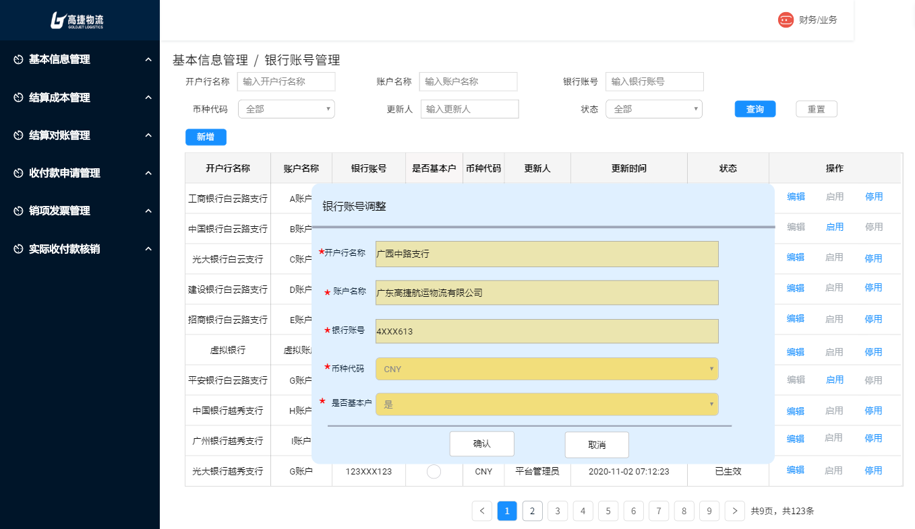
银行账户列表原型界面，点击“编辑”按钮，弹出“银行账号编辑”弹框。

（2）按钮说明
- 确认：完成调整，返回“银行账户列表”界面。同时根据该“确认”操作的用户，更新该记录的“更新人”、“更新时间”。保存成功后，若新增记录基本户标识为“Y”，则需要同步更新银行表中历史记录的基本户标识为“N”，即一个组织仅一个基本户，基本户变更后实时对历史基本户标识进行变更。保存时，校验该组织下是否有标识为“Y”的银行账户，若无，则无法保存成功。
- 取消：取消调整，返回“银行账户列表”界面。

（3）字段说明
名称 | 长度(字符) | 类型 | 是否必填 | 默认值 | 可编辑 | 备注
开户行名称 | 200 | 文本 | 是 | 是 | 是 | 1、默认编辑行的开户行名称  2、手工录入修改开户行名称
账户名称 | 200 | 文本 | 是 | 是 | 是 | 1、默认编辑行的账户名称  2、手工录入修改账户名称
银行账号 | 20 | 数字 | 是 | 是 | 是 | 1、默认编辑行的账户名称  2、手工录入银行账号；  3、纯数字，保存时校验
币种代码 | 3 | LOV | 是 | 是 | 是 | 1、默认编辑行的币种  2、LOV选择，根据币种词典，选择对应币种。
是否基本户 | 2 | LOV | 是 | 是 | 是 | 1、默认编辑行的是否基本户；  2、LOV选择（Y/N）

3.5.4 银行账户启用原型界面
（1）银行账户启用界面
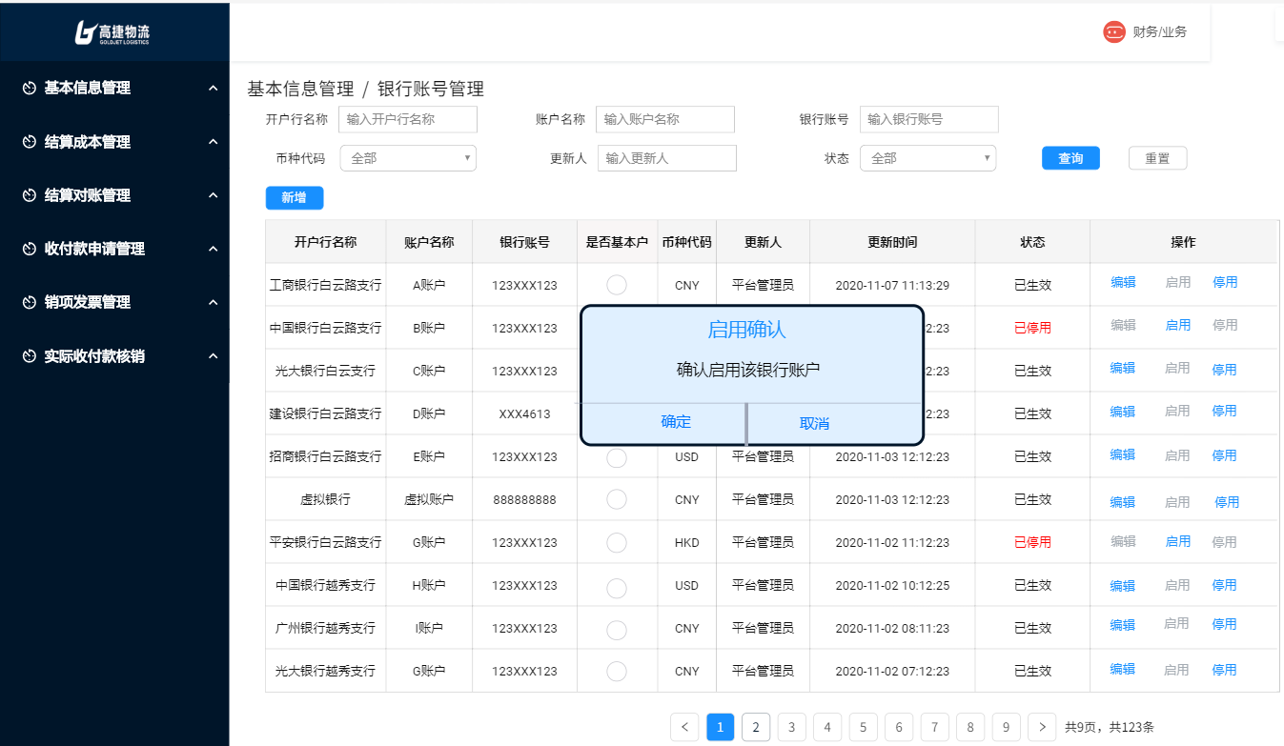
银行账户列表原型界面，点击“启用”按钮，弹出“启用确认”弹框。

（2）按钮说明
- 确认：完成启用，返回“银行账户列表”界面。根据操作用户更新该记录的“更新人”、“更新时间”，同时将该行数据状态变为“已生效”。
- 取消：取消启用，返回“银行账户列表”界面。

3.5.5 银行账户停用原型界面
（1）银行账户停用界面
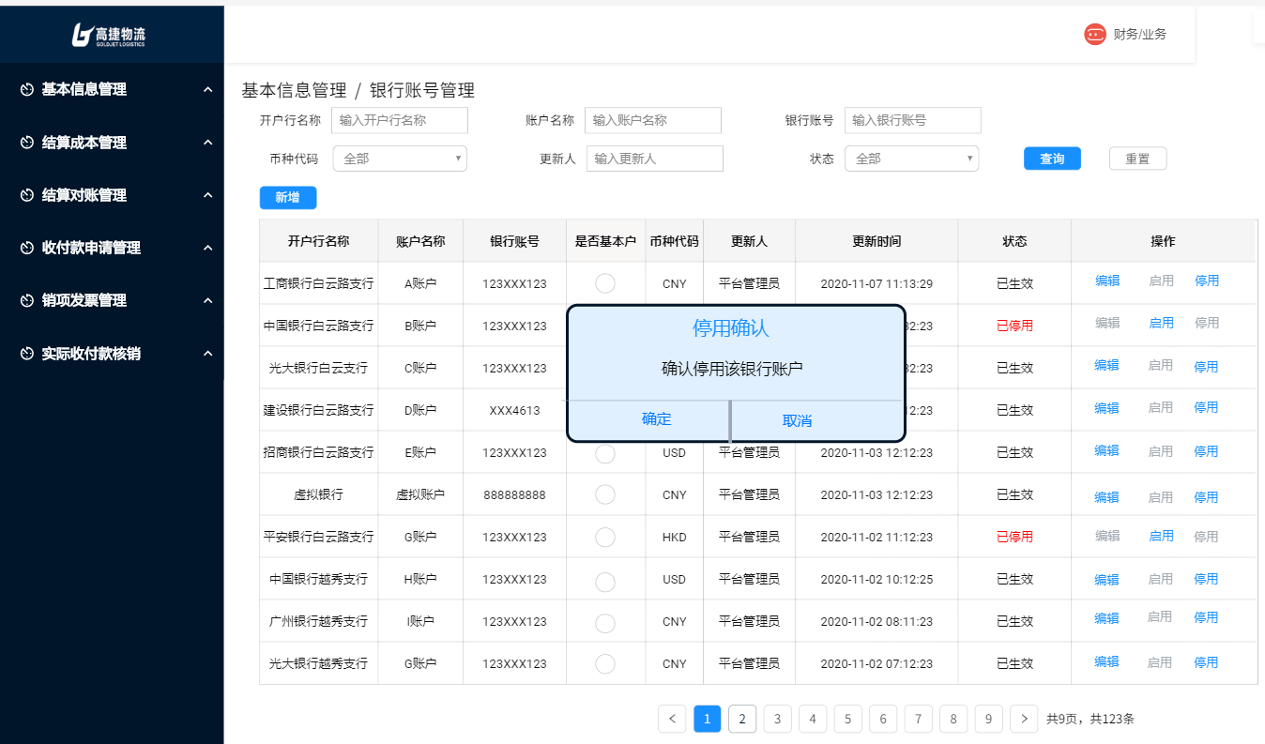
银行账户列表原型界面，点击“停用”按钮，弹出“停用确认”弹框。

（2）按钮说明
- 确认：完成停用，返回“银行账户列表”界面。根据操作用户更新该记录的“更新人”、“更新时间”，同时将该行数据状态变为“已停用”。无法停用标识为“是否基本户”为“是”的账户（只能先将基本户标识进行调整后，停用非标准户标识的银行账户。）
- 取消：取消停用，返回“银行账户列表”界面。

3.5.6 用例说明
用例名称 | 结算基本信息管理-银行账户新增
用例编码
用例描述
范围/概述 | 输入银行名称、账户名称、银行账号、币种代码，完成银行账户新增
级别
主要参与者 | 财务会计
前置条件 | 进入基本信息管理-> 银行账号管理页面，点击“新增”按钮，进入此页面
成功保证 | 页面操作功能可正常使用，输入符合格式和规则校验，可成功提交或提示输入错误。  收付款核销时，可选择选择收付款银行，可正常使用。
主成功场景 | 进入“银行账户新增”页面，分别输入：银行名称、账户名称、银行账号、币种。  1.银行名称：  - 手工录入银行名称（需保持和税务开票系统保持一致）。  - 未保存前，可重新修改银行名称。  2.账户名称 ：  - 手工录入账户名称（需保持和税务开票系统保持一致）。  - 未保存前，可重新修改账户名称。  3.银行账号：  - 手工录入银行账号（需保持和税务开票系统保持一致）。  - 未保存前，可重新修改银行账号。  4.币种代码：  - LOV选择，能够正常选择银行对应的币种。  - 在未保存时，可重新修改货币兑换的值。  点击“保存”进行提交保存。  - 提交成功：一闪而过的提示语“保存成功”，跳转到“银行账户列表”界面。  - 无法提交：若必填项未输入，格式不符合要求，则该输入项红色highlight提醒，《保存》按钮置灰不可点击。
扩展 | 财务出纳进行收付款核销时能够正常使用  1.收付款核销，能够正常使用银行账户。
特殊需求
关联功能 | 1.收付款核销，基本户默认带出。  2.销项开票申请，基本户默认带出。  3.内部结算，根据应收自动生成应付，使用基本户。

